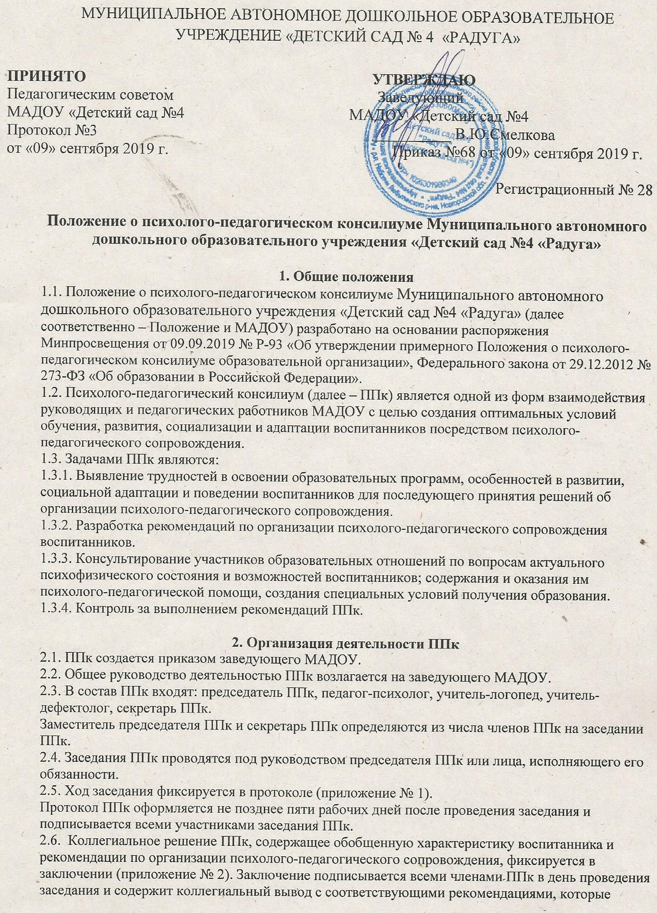

являются основанием для реализации психолого-педагогического сопровождения обследованного воспитанника.
Коллегиальное заключение ППк доводится до сведения родителей (законных представителей) в день проведения заседания.
В случае несогласия родителей (законных представителей) воспитанника с коллегиальным заключением ППк они выражают свое мнение в письменной форме в соответствующем разделе заключения ППк, а образовательный процесс осуществляется по ранее определенному образовательному маршруту в соответствии с федеральным государственных образовательным стандартом дошкольного образования.
Коллегиальное заключение ППк доводится до сведения педагогических работников, работающих с обследованным воспитанником, и специалистов, участвующих в его психолого-педагогическом сопровождении, не позднее трех рабочих дней после проведения заседания.
2.7. При направлении воспитанника на психолого-медико-педагогическую комиссию (далее – ПМПК) оформляется Представление ППк на воспитанника (приложение № 3).
Представление ППк на воспитанника для предоставления на ПМПК выдается родителям (законным представителям) под личную подпись.

3. Режим деятельности ППк
3.1. Периодичность проведения заседаний ППк определяется запросом МАДОУ на обследование и организацию комплексного сопровождения обучающихся и отражается в графике проведения заседаний.
3.2. Заседания ППк подразделяются на плановые и внеплановые.
3.2.1. Плановые заседания ППк проводятся в соответствии с графиком проведения, но не реже одного раза в полугодие для оценки динамики обучения и коррекции для внесения (при необходимости) изменений и дополнений в рекомендации по организации психолого-педагогического сопровождения воспитанников.
3.2.2. Внеплановые заседания ППк проводятся при зачислении нового воспитанника, нуждающегося в психолого-педагогическом сопровождении; при отрицательной (положительной) динамике обучения и развития воспитанника; при возникновении новых обстоятельств, влияющих на обучение и развитие воспитанника в соответствии с запросами родителей (законных представителей) воспитанника, педагогических и руководящих работников МАДОУ; с целью решения конфликтных ситуаций и в других случаях.
3.3. При проведении ППк учитываются результаты индивидуального развития воспитанника, комплексного обследования специалистами ППк, степень социализации и адаптации воспитанника.
На основании полученных данных разрабатываются рекомендации для участников образовательных отношений по организации психолого-педагогического сопровождения воспитанника.
3.4. Специалисты, включенные в состав ППк, выполняют работу в рамках основного рабочего времени, составляя индивидуальный план работы в соответствии с планом заседаний ППк, а также запросами участников образовательных отношений на обследование и организацию комплексного сопровождения воспитанников.
3.5. Специалистам ППк за увеличение объема работ устанавливается доплата, размер которой определяется МАДОУ самостоятельно.

4. Проведение обследования
4.1. Процедура и продолжительность обследования ППк определяются исходя из задач обследования, а также возрастных, психофизических и иных индивидуальных особенностей обследуемого воспитанника.
4.2. Обследование воспитанника специалистами ППк осуществляется по инициативе родителей (законных представителей) или сотрудников МАДОУ с письменного согласия родителей (законных представителей) (приложение № 4).
4.3. Секретарь ППк по согласованию с председателем ППк заблаговременно информирует членов ППк о предстоящем заседании ППк, организует подготовку и проведение заседания ППк.
4.4. На период подготовки к ППк и последующей реализации рекомендаций воспитаннику назначается ведущий специалист: воспитатель или другой специалист. Ведущий специалист представляет воспитанника на ППк и выходит с инициативой повторных обсуждений на ППк (при необходимости).
4.5. По данным обследования каждым специалистом составляется заключение и разрабатываются рекомендации.
На заседании ППк обсуждаются результаты обследования ребенка каждым специалистом, составляется коллегиальное заключение ППк.
4.6. Родители (законные представители) имеют право принимать участие в обсуждении результатов освоения содержания образовательной программы, комплексного обследования специалистами ППк, степени социализации и адаптации воспитанника.

5. Содержание рекомендаций ППк по организации психолого-педагогического сопровождения воспитанников
5.1. Рекомендации ППк по организации психолого-педагогического сопровождения воспитанника с ограниченными возможностями здоровья конкретизируют, дополняют рекомендации ПМПК и могут включать ( при необходимости) в том числе :
− разработку адаптированной основной образовательной программы;
− разработку индивидуального плана (маршрута) воспитанника;
− предоставление услуг тьютора, ассистента (помощника), оказывающего воспитаннику необходимую техническую помощь, услуг по сурдопереводу, тифлопереводу, тифлосурдопереводу (индивидуально или на группу воспитанников), в том числе на период адаптации воспитанника в МАДОУ/ на постоянной основе;
− другие условия психолого-педагогического сопровождения в рамках компетенции МАДОУ.
5.2. Рекомендации ППк по организации психолого-педагогического сопровождения воспитанника на основании медицинского заключения могут включать условия обучения, воспитания и развития, требующие организации обучения по индивидуальному учебному плану, учебному расписанию, медицинского сопровождения, в том числе:
− дополнительный выходной день;
− организацию дополнительной двигательной нагрузки в течение дня/снижение двигательной нагрузки;
− предоставление дополнительных перерывов для приема пищи, лекарств;
− предоставление услуг ассистента (помощника), оказывающего воспитанникам необходимую техническую помощь;
− другие условия психолого-педагогического сопровождения в рамках компетенции МАДОУ.
5.3. Рекомендации ППк по организации психолого-педагогического сопровождения воспитанника, испытывающего трудности в освоении основной образовательной программы дошкольного образования, развитии и социальной адаптации, могут включать (при необходимости) ,в том числе:
− проведение групповых и (или) индивидуальных коррекционно-развивающих и компенсирующих занятий с воспитанником;
− разработку индивидуального плана (маршрута) воспитанника;
− профилактику асоциального (девиантного) поведения воспитанника;
− другие условия психолого-педагогического сопровождения в рамках компетенции МАДОУ.
5.4. Рекомендации по организации психолого-педагогического сопровождения воспитанников реализуются на основании письменного согласия родителей (законных представителей).

6. Документация ППк.
6.1. Приказ о создании ППк с утвержденным составом специалистов.
6.2. Положение о ППк.
6.3. График проведения плановых заседаний ППк на учебный год.
6.4. Журнал учета заседаний ППк и воспитанников, прошедших ППк.
6.5. Журнал регистрации коллегиальных заключений ППк.
6.6. Протоколы заседаний ППк.
6.7. Карта развития (индивидуальные планы речевого и психического развития) воспитанника – в документации специалистов.
6.8. Журнал направлений воспитанников на ПМПК.

Приложение № 1
к Положению о психолого-педагогическом консилиуме

Протокол
заседания психолого-педагогического консилиума
Муниципальное автономное дошкольное образовательное учреждение
«Детский сад №4 «Радуга»

№ | От «___» _______________20 ___ г.

Присутствовали:
В.Ю.Смелкова, учитель-дефектолог, председатель ППк
члены ППк:
И.Ю.Иванова, педагог- психолог
Н.Ю.Патрукова, учитель-логопед
О.А.Смирнова, воспитатель группы компенсирующей направленности

Воспитатель:

Родитель:
Воспитанник:

ПОВЕСТКА ДНЯ:
- …
- ….

ХОД ЗАСЕДАНИЯ ППк:

1. СЛУШАЛИ: ____________________________________

ВЫСТУПИЛИ: ______________________________________

2. СЛУШАЛИ: ________________________________________

ВЫСТУПИЛИ:
_______________________________________________________

РЕШЕНИЕ ППк
- …
- …

Председатель |  |  |  | В.Ю.Смелкова
Члены ППк |  |  |  | И.Ю.Иванова
 |  |  |  | Н.Ю.Патрукова
 |  |  |  | О.А.Смирнова
Другие присутствующие на заседании

Приложение № 2
к Положению о психолого-педагогическом консилиуме

Коллегиальное заключение психолого-педагогического консилиума
Муниципальное автономное дошкольное образовательное учреждение
«Детский сад №4 «Радуга»

« ___» __________ 20___ г. | № 1
Общие сведения
Ф. И. О. воспитанника:
Дата рождения воспитанника:
Группа:
Образовательная программа: | Основная образовательная программа дошкольного образования (для первичного обследования)
Причина направления на ППк:
Коллегиальное заключение ППк
Выводы об имеющихся у ребенка трудностях (без указания диагноза) в развитии, обучении, адаптации (исходя из актуального запроса) и о мерах, необходимых для решения трудностей, включая определение видов, сроков оказания психолого-медико-педагогической помощи
Рекомендации педагогам
<…>
Рекомендации родителям
<…>

Приложение:
1) план коррекционно-развивающей работы;
2) индивидуальный учебный план для воспитанника.

Председатель
Члены ППк |  |  |  | В.Ю.Смелкова
 |  |  |  | И.Ю.Иванова
 |  |  |  | Н.Ю.Патрукова
 |  |  |  | О.А.Смирнова

С решением ознакомлен(а) |  |  | /

подпись и Ф. И. О. (полностью) родителя (законного представителя)
С решением согласен(на) |  |  | /
подпись и Ф. И. О. (полностью) родителя (законного представителя)
С решением согласен(на) частично, не согласен(на) с пунктами:
 |  |  |  | /
подпись и Ф. И. О. (полностью) родителя (законного представителя)

Приложение № 3
к Положению о психолого-педагогическом консилиуме
Представление психолого-педагогического консилиума на воспитанника для предоставления на ПМПК
(Ф. И. О., дата рождения, группа)
Общие сведения:
– дата поступления в образовательную организацию;
– программа обучения (полное наименование);
– форма организации образования (очная, заочная, очно-заочная):
1) в группе:
группа – комбинированной направленности, компенсирующей направленности, общеразвивающая, присмотра и ухода, кратковременного пребывания, Лекотека и др.
2) на дому;
3) в форме семейного образования;
4) сетевая форма реализации образовательных программ;
5) с применением дистанционных технологий;
– факты, способные повлиять на поведение и развитие ребенка (в образовательной организации): адаптация в дошкольной образовательной организации; межличностные конфликты в среде сверстников; надомное обучение; наличие частых, хронических заболеваний или пропусков занятий и др.;
– состав семьи (перечислить, с кем проживает ребенок: родственные отношения и количество детей/взрослых);
– трудности, переживаемые в семье (материальные, хроническая психотравматизация, особо отмечается наличие жестокого отношения к ребенку, факт проживания совместно с ребенком родственников с асоциальным или антисоциальным поведением, психическими расстройствами – в том числе братья/сестры с нарушениями развития, а также переезд в другие социокультурные условия менее чем три года назад, плохое владение русским языком одного или нескольких членов семьи, низкий уровень образования членов семьи, больше всего занимающихся ребенком).
Информация об условиях и результатах образования ребенка в образовательной организации:
1. Краткая характеристика познавательного, речевого, двигательного, коммуникативно-личностного развития ребенка на момент поступления в образовательную организацию: качественно в соотношении с возрастными нормами развития (значительно отставало, отставало, неравномерно отставало, частично опережало).
2. Краткая характеристика познавательного, речевого, двигательного, коммуникативно-личностного развития ребенка на момент подготовки характеристики: качественно в соотношении с возрастными нормами развития (значительно отстает, отстает, неравномерно отстает, частично опережает).
3. Динамика (показатели) познавательного, речевого, двигательного, коммуникативно-личностного развития (по каждой из перечисленных линий): крайне незначительная, незначительная, неравномерная, достаточная.
4. Динамика (показатели) деятельности (практической, игровой, продуктивной) за период нахождения в образовательной организации (для воспитанников с умственной отсталостью (интеллектуальными нарушениями).
5. Динамика освоения программного материала:
– программа, по которой обучается ребенок (авторы или название ООП/АООП);
–достижение целевых ориентиров (в соответствии с годом обучения).
6. Особенности, влияющие на результативность обучения: интерес к занятиям (фактически не проявляется, недостаточный, нестабильный и т.д.), сензитивность в отношениях с педагогами (как идет на контакт (со взрослыми, с детьми), качество деятельности (умеет ли работать самостоятельно или требуется помощь взрослого (пошаговая инструкция, сопровождение деятельности и т.д.), эмоциональная напряженность (высокая, неравномерная, нестабильная, не выявляется) истощаемость (высокая, с очевидным снижением качества деятельности и пр., умеренная, незначительная) и др.
7. Отношение семьи к трудностям ребенка (от игнорирования до готовности к сотрудничеству), наличие других родственников или близких людей, пытающихся оказать поддержку, факты дополнительных (оплачиваемых родителями) занятий с ребенком (занятия с логопедом, дефектологом, психологом).
8. Получаемая коррекционно-развивающая, психолого-педагогическая помощь (конкретизировать) (занятия с логопедом, дефектологом, психологом – указать длительность, то есть когда начались/закончились занятия), регулярность посещения этих занятий, выполнение домашних заданий этих специалистов.
9. Общий вывод о необходимости уточнения, изменения, подтверждения образовательного маршрута, создания условий для коррекции нарушений развития и социальной адаптации и/или условий проведения индивидуальной профилактической работы.
Дата составления документа.
Подписи заведующего детским садом и председателя ППк. Печать МАДОУ.

Дополнительно:
1. Для обучающегося по АОП – указать коррекционно-развивающие курсы, динамику в коррекции нарушений.
2. Представление заверяется личной подписью заведующего МАДОУ, печатью образовательной организации.
3. Представление может быть дополнено исходя из индивидуальных особенностей воспитанника.

Приложение № 4
к Положению о психолого-педагогическом консилиуме,

Согласие родителей (законных представителей) воспитанника на проведение психолого-педагогического обследования специалистами ППк

Я, ________________________________________________________________________________
ФИО родителя (законного представителя) воспитанника
__________________________________________________________________________________________________________________________________________________________________________
(номер, серия паспорта, когда и кем выдан)

являясь родителем (законным представителем) ____________________________________________
(нужное подчеркнуть)

_____________________________________________________________________________________
_____________________________________________________________________________________
(ФИО, группа, в которой обучается воспитанник, дата (дд.мм.гг.) рождения)

Выражаю согласие на проведение психолого-педагогического обследования.

(дата) | (подпись) | (расшифровка подписи)

